 | Centro Regional de la Costa de Redwood | 
 | Kimberly Smalley, Ph.D., Director Ejecutivo
 | 525 2nd Street, Ste 300, Eureka CA 95501
 | Teléfono: (707) 445-0893 • Fax: (707) 444-2563
 | Correo electrónico: ksmalley@redwoodcoastrc.org
 | https://redwoodcoastrc.org
Verano 2024

Informe de rendimiento del Centro Regional de Redwood Coast

Cada año, el Departamento de Servicios para el Desarrollo (DDS) contrata con centros regionales en California para atender a usuarios y familias. Y cada año, el DDS evalúa el desempeño de los centros regionales. Este informe le proporcionará información sobre nuestro centro regional.

El año pasado, en el Centro Regional Redwood Coast (RCRC) atendimos a aproximadamente 4760 clientes. Los gráficos de la página tres le informan sobre los clientes que atendemos. También verá nuestro desempeño en el cumplimiento de nuestros objetivos y de nuestro contrato con el DDS.

En RCRC, queremos mejorar cada año, superar el promedio estatal y cumplir o superar el estándar del DDS. Como puede ver en este informe, obtuvimos buenos resultados en todas las áreas evaluadas. Cumplimos o superamos el promedio estatal en la mayoría de las áreas, con una excepción notable: aún necesitamos mejorar significativamente nuestros plazos de admisión y evaluación para personas mayores de 3 años.

En nuestra área de cobertura, que comprende los condados de Del Norte, Humboldt, Lake y Mendocino, casi todos los niños viven en casa con sus familias, más adultos viven en entornos familiares, ningún niño vive en entornos con más de 6 personas y muy pocos adultos viven en entornos con más de 6 personas. RCRC tiene una política institucional en contra de la institucionalización, en apoyo de los servicios comunitarios. Los clientes de RCRC solo viven en centros de desarrollo cuando la intervención judicial lo exige.

Hemos cumplido o superado todos los estándares del DDS con dos excepciones; RCRC experimentó una ligera disminución, del 98,3% al 97%, en el cumplimiento de los requisitos del IPP y, lamentablemente, experimentamos una caída significativa del 83,55% al ​​59,3% en el cumplimiento de los plazos de admisión y elegibilidad para personas mayores de 3 años. Existen muchas barreras para cumplir con los plazos de admisión, la más difícil de las cuales es la insuficiencia de personal. RCRC ha reorganizado su departamento de admisión, ha contratado a un nuevo director de admisión y elegibilidad para abordar específicamente esta área de necesidad. Anticipamos una mejora en esta área ahora que hemos podido contratar a un evaluador de elegibilidad adicional y cubrir los puestos vacantes de coordinador de admisión/elegibilidad.

Los datos de la Encuesta Nacional de Indicadores Básicos para Familias de Adultos sugieren que los familiares de los clientes adultos atendidos por RCRC están ligeramente menos satisfechos con sus servicios, con una satisfacción general del 69%, en comparación con el promedio estatal del 74%: Nuestros encuestados nativos americanos (25%); Encuestados hispanos/latinos (60%) y encuestados blancos (72%).

En general, los encuestados en la encuesta de familias de adultos consideraron (81%) que los servicios y apoyos han tenido un impacto positivo en la vida de su familiar adulto, con un promedio estatal del 79%: Nuestro encuestado nativo americano (0%) se mostró menos satisfecho, seguido por los hispanos/latinos (80%) y las familias blancas (82%).

La encuesta más reciente de Indicadores Nacionales Clave para Familias de Niños preguntó: "¿Su hijo tiene un Plan Individual Familiar (PIF) o un Plan Individual de Servicios Familiares (PISF)?". A nivel estatal, solo el 58% de los familiares de niños en todo el estado, incluidos los atendidos por RCRC, informaron que su hijo tenía un PIF o un PISF. Nuestros encuestados nativos americanos (67%), hispanos/latinos (46%) y blancos (65%).

Las familias de los niños informaron que su PIF o PISF incluía todos los servicios y apoyos que su hijo necesitaba el 60% de las veces, ligeramente inferior al promedio estatal del 63%. Encuestados nativos americanos (50%), hispanos/latinos (69%) y blancos (67%).

Los datos de la Encuesta de Indicadores Nacionales Clave para Tutores de Familias de Adultos sugieren que, en general, los tutores de los clientes atendidos por RCRC están satisfechos con el apoyo recibido (75%). El promedio estatal general fue del 78%. Nuestros encuestados nativos americanos (33%), hispanos/latinos (50%) y blancos (76%).

Los tutores informaron que el PIF o PISF de su familiar incluía todos los servicios y apoyos que su familiar necesitaba el 47% de las veces, ligeramente inferior al promedio estatal del 51%. Encuestado nativo americano (33%), hispanos/latinos (0%) y blancos (49%).

RCRC se ha centrado intensamente en la capacitación del personal y la contratación de proveedores este año en un esfuerzo concentrado para mejorar estas experiencias.

En el área de la reducción de las disparidades y la mejora de la equidad para los clientes de RCRC, los datos de Compra de Servicios sugieren que los gastos de RCRC aumentaron ligeramente en todos los grupos étnicos entre el nacimiento y los 21 años. Los gastos para adultos se mantuvieron prácticamente iguales en todos los grupos étnicos, excepto para los clientes blancos. Los gastos para clientes blancos mostraron ligeras disminuciones entre los clientes en edad escolar y los adultos. RCRC aún necesita mejorar en el área de clientes que reciben solo servicios de gestión de casos, en todos los grupos de edad y etnias. El mayor número de clientes que reciben servicios de gestión de casos son personas blancas de entre 3 y 21 años, seguidas de adultos blancos de 22 años o más.

Esperamos que este informe le ayude a conocer mejor RCRC. Si tiene alguna pregunta o comentario, no dude en contactarnos.

Este informe es un resumen. Para consultar el informe completo, visite: https://redwoodcoastrc.org/about-us/transparency-and-public-information/performance-reports/
También puede comunicarse con la Dra. Kimberly Smalley al 707-445-0893, extensión 315 o por correo electrónico a la siguiente dirección: ksmalley@redwoodcoastrc.org.

Kimberly Smalley
Dra. Kimberly Smalley, Directora Ejecutiva
Directora del Centro Regional Redwood Coast

¿Quién utiliza RCRC?
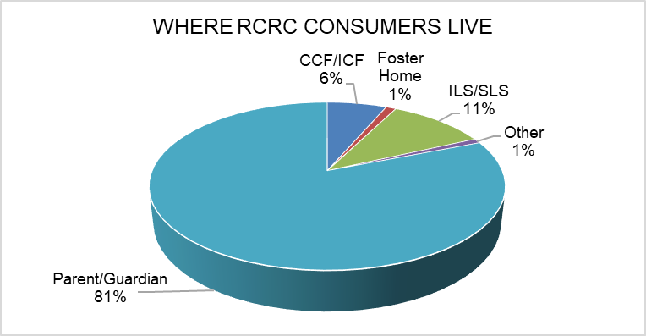
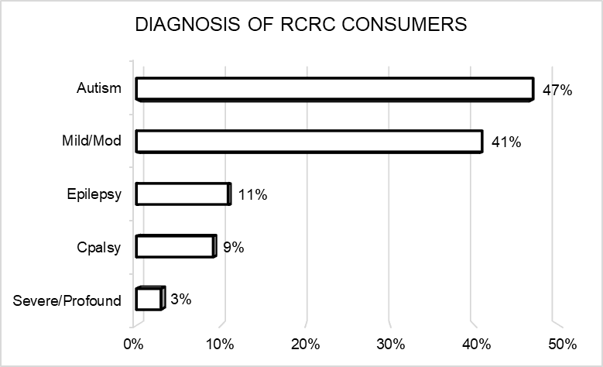
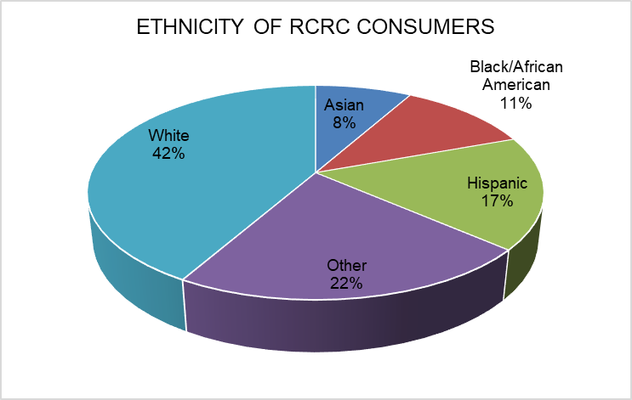
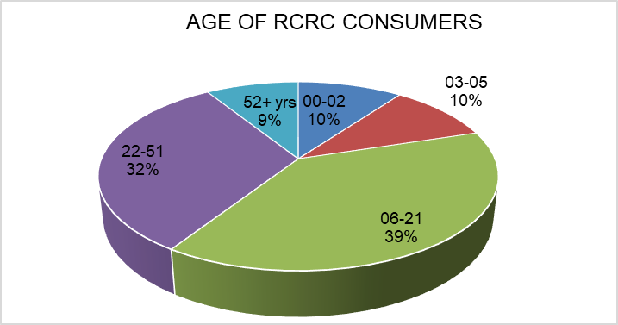
Estos gráficos muestran quiénes son los consumidores de RCRC y dónde viven.

¿Qué tan bien está funcionando RCRC?
Este gráfico muestra cinco áreas en las que DDS desea que cada centro regional continúe mejorando.

La primera columna indica el desempeño de RCRC durante el último período de informe, y la segunda columna muestra su desempeño al final del año fiscal 2024.

Para comparar el desempeño de RCRC con el de los demás centros regionales del estado, compare las cifras con los promedios estatales (en las columnas sombreadas).
Objetivos del Centro Regional  (basado en la Ley Lanterman) | Último período de presentación de informes (Diciembre 2022) |  | Período de informe actual  (Junio 2024)
Objetivos del Centro Regional  (basado en la Ley Lanterman) | Promedio estatal | RCRC | Promedio estatal | RCRC
Cada vez menos consumidores viven en centros de desarrollo | 0.06% | 0.07% | 0.05% | 0.06%
Más niños viven con sus familias | 99.61% | 99.50% | 99.69% | 99.49%
Más adultos viven en entornos domésticos | 83.01% | 93.01% | 83.86% | 93.27%
Cada vez menos niños viven en instalaciones grandes (con más de 6 personas) | 0.03% | 0.05% | 0.02% | 0.00%
Cada vez menos adultos viven en instalaciones grandes (con más de 6 personas) | 1.67% | 0.94% | 1.46% | 0.99%
Notas: 1) Los consumidores pueden estar incluidos en más de una categoría de diagnóstico. 2) Tipos de residencia: CCF/ICF corresponde a Centro de Atención Comunitaria/Centro de Atención Intermedia; ILS/SLS corresponde a Servicios de Vida Independiente/Servicios de Vida con Apoyo. 3) Los entornos residenciales incluyen vida independiente, vida con apoyo, hogares de agencias de hogares familiares para adultos y los hogares de las familias de los consumidores. 4) El texto en verde indica que la calificación de riesgo se mantuvo igual o mejoró con respecto al año anterior; el texto en rojo indica que la calificación de riesgo no mejoró.

¿Cumplió RCRC con los estándares de DDS?
Lea a continuación para ver qué tan bien cumplió RCRC con los estándares de cumplimiento de DDS:
Áreas medidas | Período anterior | Período actual
Supera la auditoría independiente | Sí | Sí
Supera la auditoría de DDS | Sí | Sí
Audita a los proveedores según sea necesario | Cumplido | Cumplido
No excedió el presupuesto operativo | Sí | Sí
Participa en el programa de exención federal | Sí | Sí
Los CDER y los ESR se actualizan según sea necesario (CDER es el Informe de Evaluación del Desarrollo del Cliente y ESR es el Informe de Inicio Temprano. Ambos contienen información sobre los usuarios, incluido el diagnóstico). | 92,14% | 99,72%
Se cumplen los plazos de admisión/evaluación para usuarios de 3 años o más | 83,55% | 59,30%
Se cumplen los requisitos del IPP (Plan de Programa Individual) | 98,32% | 97,00%
Se cumplen los requisitos del IFSP (Plan de Servicios Familiares Individualizados) | 89,6% | 91,4%
Notas: 1) La exención federal se refiere al programa de exención de servicios domiciliarios y comunitarios de Medicaid que permite a California ofrecer servicios que de otro modo no estarían disponibles a través del programa Medi-Cal para atender a personas (incluidas personas con discapacidades del desarrollo) en sus propios hogares y comunidades. 2) Los porcentajes de CDER y ESR se ponderaron en función del número de casos de estatus 1 y estatus 2 del centro regional para obtener una puntuación compuesta. 3) N/A indica que el centro regional no fue evaluado para esta medida durante el período actual.

En la mayoría de las áreas, RCRC cumplió con los estándares de DDS. Superamos las auditorías de DDS y las auditorías independientes, auditamos a nuestros proveedores según lo requerido y participamos en el programa de exención de Medicaid. RCRC logró grandes avances en la actualización de nuestros CDER y ESR. Sin embargo, durante el último año, hemos tenido dificultades para cumplir con los plazos de admisión y evaluación de clientes mayores de 3 años. Nuestro crecimiento supera la disponibilidad de evaluadores de elegibilidad en nuestra área. RCRC continúa reclutando activamente a un psicólogo con licencia y a evaluadores adicionales contratados que puedan brindar apoyo al departamento de admisiones ante nuestro rápido crecimiento.

¿Qué tan bien está funcionando RCRC a la hora de conseguir empleo para los consumidores?
El siguiente gráfico muestra el buen desempeño de RCRC en cuanto a la mejora de la tasa de empleo de los consumidores en comparación con su desempeño anterior y los promedios estatales:
Áreas medidas |  | Período de tiempo
 |  | CA | RCRC | CA | RCRC
Ingresos percibidos por los consumidores (de 16 a 64 años): |  | De enero a diciembre de 2022 |  | De enero a diciembre de 2023
Fuente de datos: Departamento de Desarrollo del Empleo
Número trimestral de consumidores con ingresos laborales |  | 31,413 | 502 | 32,132 | 496
Porcentaje de consumidores con ingresos laborales |  | 15.40% | 20.12% | 15.20% | 19.38%
Salario anual promedio |  | $13,198 | $9,063 | $14,251 | $10,063
Ingresos anuales de los consumidores en comparación con las personas con discapacidad en California |  | 2021 |  | 2022
Fuente de datos: Encuesta sobre la Comunidad Estadounidense, estimación quinquenal de 2022 |  | $30,783 |  | $29,382
Encuesta nacional de indicadores clave para adultos (entrevistas presenciales)* |  | Julio de 2017 - Junio ​​de 2018 |  | Julio de 2020 - Junio ​​de 2021
Porcentaje de adultos que informaron tener el empleo integrado como objetivo en su Plan Individualizado de Apoyo (IPP) |  | 29% | 29% | 35% | N/A
Programa de prácticas remuneradas |  | 2021-22 |  | 2022-23
Fuente de datos: Encuesta del programa de prácticas remuneradas |  | Promedio de CA | RCRC | Promedio de CA | RCRC
Número de adultos que consiguieron un empleo competitivo e integrado tras participar en un programa de prácticas remuneradas |  | 1,527 | 30 | 2,650 | 47
Porcentaje de adultos que consiguieron un empleo competitivo e integrado tras participar en un programa de prácticas remuneradas |  | 12% | 20% | 10% | 13%
Salario promedio por hora o mensual para los adultos que participaron en un programa de prácticas remuneradas |  | $15.08 | $15.44 | $15.96 | $16.08
Promedio de horas trabajadas por semana para los adultos que participaron en un programa de prácticas remuneradas |  | 15 | 10 | 14 | 10
Empleo integrado competitive:
Fuente de datos: Encuesta del Programa de Incentivos para el Empleo Competitivo e Integrado
Salario promedio de los adultos que participan en un empleo competitivo e integrado, en cuyo nombre se han realizado pagos de incentivos |  | $15.63 | $15.06 | $16.51 | $16.71
Horas promedio trabajadas por los adultos que participan en un empleo competitivo e integrado, en cuyo nombre se han realizado pagos de incentivos |  | 22 | 18 | 21 | 16
Número total de pagos de incentivos realizados durante el año fiscal por las siguientes cantidades:** | $3,000 | 25 | 6 | 804 | 7
 | $2,500 | 42 | 13 | 849 | 12
 | $2,000 | 55 | 19 | 1,031 | 17
*Los centros regionales reciben la designación "N/A" en la tabla si menos de 20 personas respondieron a la pregunta de la encuesta.

¿Qué tan bien está logrando RCRC reducir las desigualdades y mejorar la equidad?
Estas tablas muestran el desempeño del centro regional en la prestación equitativa de servicios a todos los usuarios.

Porcentaje del gasto total anual en servicios por etnia y edad del beneficiario:

Grupo de edad | Medida | Indígena americano o nativo de Alaska |  | Asiático |  | Negro/ Afroamericano |  | Hispano |  | Nativo hawaiano u otro isleño del Pacífico |  | Blanco |  | Otra etnia o raza
Grupo de edad | Medida | 21-22 | 22-23 | 21-22 | 22-23 | 21-22 | 22-23 | 21-22 | 22-23 | 21-22 | 22-23 | 21-22 | 22-23 | 21-22 | 22-23
Del nacimiento a los 2 años | Consumidores | 4% | 5% | 0% | 2% | 1% | 2% | 18% | 27% | 0% | 0% | 46% | 43% | 31% | 21%
Del nacimiento a los 2 años | Gastos | 4% | 7% | 0% | 3% | 0% | 3% | 16% | 17% | 0% | 0% | 48% | 44% | 32% | 26%
De 3 a 21 años | Consumidores | 6% | 6% | 2% | 2% | 2% | 2% | 18% | 19% | 0% | 0% | 63% | 59% | 9% | 12%
De 3 a 21 años | Gastos | 6% | 5% | 2% | 2% | 1% | 1% | 15% | 17% | 1% | 1% | 65% | 63% | 10% | 11%
22 años en adelante | Consumidores | 5% | 5% | 1% | 1% | 2% | 2% | 8% | 9% | 0% | 0% | 81% | 79% | 3% | 5%
22 años en adelante | Gastos | 4% | 4% | 1% | 1% | 1% | 2% | 6% | 6% | 0% | 0% | 85% | 84% | 3% | 4%

Número y porcentaje de personas que reciben únicamente servicios de gestión de casos, por edad y origen étnico:

Medida | Año fiscal  De 0 a 2 años | Número de consumidores elegibles que reciben únicamente servicios de gestión de casos |  |  | Porcentaje de consumidores elegibles que reciben únicamente servicios de gestión de casos
Medida | Año fiscal  De 0 a 2 años | De 3 a 21 años | Mayores de 22 años | De 0 a 2 años | De 3 a 21 años | Mayores de 22 años | De 0 a 2 años
Indígena americano o nativo de Alaska | 21-22 | 3 | 64 | 13 | 10% | 53% | 14%
Indígena americano o nativo de Alaska | 22-23 | 6 | 57 | 9 | 15% | 41% | 9%
Asiático | 21-22 | 1 | 17 | 1 | 33% | 43% | 5%
Asiático | 22-23 | 2 | 18 | 1 | 13% | 41% | 4%
Negro/Afroamericano | 21-22 | 0 | 9 | 6 | 0% | 25% | 13%
Negro/Afroamericano | 22-23 | 3 | 9 | 1 | 19% | 23% | 2%
Hispano | 21-22 | 9 | 78 | 22 | 7% | 20% | 13%
Hispano | 22-23 | 33 | 76 | 21 | 15% | 17% | 11%
Nativo hawaiano u otro isleño del Pacífico | 21-22 | 0 | 2 | 1 | N/A | 29% | 100%
Nativo hawaiano u otro isleño del Pacífico | 22-23 | 0 | 5 | 1 | N/A | 45% | 100%
Blanco | 21-22 | 36 | 421 | 135 | 11% | 31% | 8%
Blanco | 22-23 | 51 | 400 | 146 | 14% | 29% | 9%
Otra etnia o raza | 21-22 | 13 | 77 | 10 | 6% | 43% | 14%
Otra etnia o raza | 22-23 | 19 | 76 | 11 | 11% | 27% | 11%
Total | 21-22 | 62 | 668 | 188 | 9% | 32% | 9%
Total | 22-23 | 114 | 641 | 190 | 14% | 27% | 9%

Las tablas que se presentan a continuación proporcionan información sobre los resultados de la encuesta de Indicadores Nacionales Clave en relación con los servicios, la satisfacción y los resultados para las familias, analizados por raza y origen étnico.

En general, ¿está satisfecho/a con los servicios y el apoyo que recibe actualmente su familiar?
(Respuesta: Siempre/Generalmente, Encuesta a familiares de adultos: 2021-22)
Etnia/Raza | RCRC | Todos los Centros Regionales de California
Número total de encuestados | 160 | 8,302
Raza desconocida | 33% | 64%
Indígena americano/Nativo de Alaska | 25% | 79%
Asiático | 100% | 73%
Negro/Afroamericano | N/A | 76%
Nativo hawaiano/Isleño del Pacífico | N/A | 66%
Blanco | 72% | 74%
Otro | 100% | 62%
Hispano o latino | 60% | 76%
Raza mixta | 70% | 73%
Total general | 69% | 74%
¿Cree que los servicios y el apoyo recibidos han supuesto una diferencia positiva en la vida de su familiar?
(Respuesta: Sí, Encuesta a familias de adultos: 2021-22)
Etnia/Raza | RCRC | Todos los Centros Regionales de California
Número total de encuestados | 160 | 8,302
Raza desconocida | 100% | 73%
Indígena americano/Nativo de Alaska | 0% | 82%
Asiático | 100% | 76%
Negro/Afroamericano | N/A | 77%
Nativo hawaiano/Isleño del Pacífico | N/A | 69%
Blanco | 82% | 82%
Otro | 100% | 67%
Hispano o latino | 80% | 80%
Raza mixta | 81% | 80%
Total general | 81% | 79%

¿Su hijo tiene un Plan de Programa Individual (IPP) o un Plan de Servicios Familiares Individuales (IFSP)?
(Respuesta: Sí, Encuesta de familias con hijos: 2021-22)
Etnia/Raza | RCRC | Todos los Centros Regionales de California
Número total de encuestados | 117 | 5,589
Raza desconocida | 0% | 45%
Indígena americano/Nativo de Alaska | 67% | 65%
Asiático | 100% | 57%
Negro/Afroamericano | N/A | 63%
Nativo hawaiano/Isleño del Pacífico | N/A | 73%
Blanco | 65% | 66%
Otro | 67% | 52%
Hispano o latino | 46% | 53%
Raza mixta | 58% | 66%
Total general | 58% | 58%

¿El plan (IPP o IFSP) incluye todos los servicios y apoyos que necesita su hijo?
(Respuesta: Sí, Encuesta de familias con hijos: 2021-22)
Etnia/Raza | RCRC | Todos los Centros Regionales de California
Número total de encuestados | 68 | 3,239
Raza desconocida | N/A | 66%
Indígena americano/Nativo de Alaska | 50% | 69%
Asiático | 100% | 62%
Negro/Afroamericano | N/A | 58%
Nativo hawaiano/Isleño del Pacífico | N/A | 91%
Blanco | 67% | 55%
Otro | 0% | 47%
Hispano o latino | 69% | 68%
Raza mixta | 36% | 60%
Total general | 60% | 63%

En general, ¿está satisfecho/a con los servicios y el apoyo que recibe actualmente su familiar?
(Respuesta: Siempre/Generalmente, Encuesta a tutores familiares: 2021-22)
Etnia/Raza | RCRC | Todos los Centros Regionales de California
Número total de encuestados | 81 | 4,670
Raza desconocida | 50% | 48%
Indígena americano/Nativo de Alaska | 33% | 67%
Asiático | 100% | 81%
Negro/Afroamericano | N/A | 72%
Nativo hawaiano/Isleño del Pacífico | N/A | 100%
Blanco | 76% | 82%
Otro | N/A | 79%
Hispano o latino | 50% | 73%
Raza mixta | 100% | 78%
Total general | 75% | 78%

¿El plan de su familiar (IPP o IFSP) incluye todos los servicios y apoyos que necesita?
(Respuesta: Sí, Encuesta a tutores familiares: 2021-22)
Etnia/Raza | RCRC | Todos los Centros Regionales de California
Número total de encuestados | 81 | 4,670
Raza desconocida | 50% | 33%
Indígena americano/Nativo de Alaska | 33% | 44%
Asiático | 0% | 53%
Negro/Afroamericano | N/A | 42%
Nativo hawaiano/Isleño del Pacífico | N/A | 0%
Blanco | 49% | 54%
Otro | N/A | 64%
Hispano o latino | 0% | 41%
Raza mixta | 50% | 50%
Total general | 47% | 51%

Notas
La categoría asiática incluye: indio asiático, camboyano, chino, filipino, hmong, japonés, coreano, laosiano, otros asiáticos, tailandés y vietnamita.
La categoría nativo hawaiano/polinesio incluye guameño, nativo hawaiano, otros isleños del Pacífico y samoano.
La categoría blanco incluye ruso y blanco.
N/A significa que no hubo encuestados para esa categoría.
Las respuestas de la encuesta de Indicadores Clave Nacionales reflejan únicamente la opinión de los usuarios del centro regional que respondieron a la encuesta. Para obtener más detalles sobre la encuesta de Indicadores Clave Nacionales, comuníquese con el centro regional.

¿Quieres más información?
Para ver el informe completo, acceda a: https://redwoodcoastrc.org/about-us/transparency-and-public-information/performance-reports/
O bien, puede comunicarse con la Dra. Kimberly Smalley, Ph.D., BCBA-D
Directora Ejecutiva del Centro Regional Redwood Coast
al 707-445-0893, extensión 315 o por correo electrónico a la siguiente dirección: ksmalley@redwoodcoastrc.org

